快速入门 大纲
- 制作工程
2.1 新建工程
启动软件后 在工程管理器中选择菜单“工程/新建工程”，或者点击工具栏的“新建工程”按钮，出现“新建工程” 对话框，如图2-1。
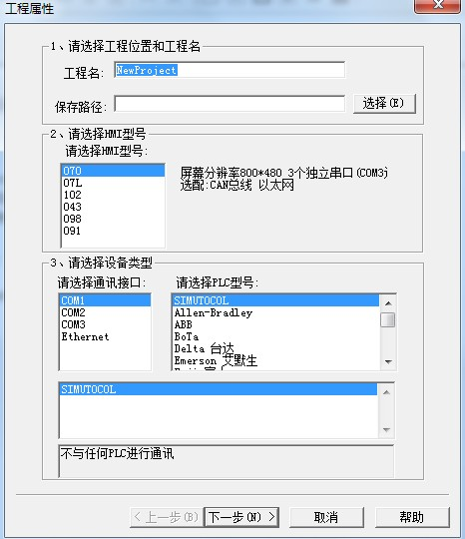
图2-1新建工程窗口

根据图中的提示，默认工程名为NewProject，选择一个存放的路径，在工程属性选择PLC驱动和HMI型号，点击下一步按钮，进入模版选择对话框，

如图2-2所示：
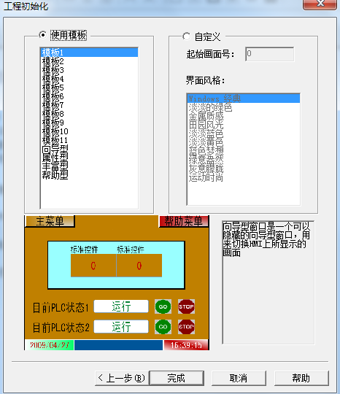
图2-2工程初始化对话框
在这里您可以选择工程初始化的方式，如果选择使用模版，那么软件将按照选择的模版来创建工程。为了能够更加全面而清晰地展示如何创建一个工程，在这里，我们选择了自定义，即创建工程时我们只需要一个初始画面和软件提供的一些风格。
点击完成之后，呈现出工程的布局包括【菜单栏】、【工具栏】、【编辑区】、【工程管理器】、【部件列表】、【输出编译】如图2-3所示。
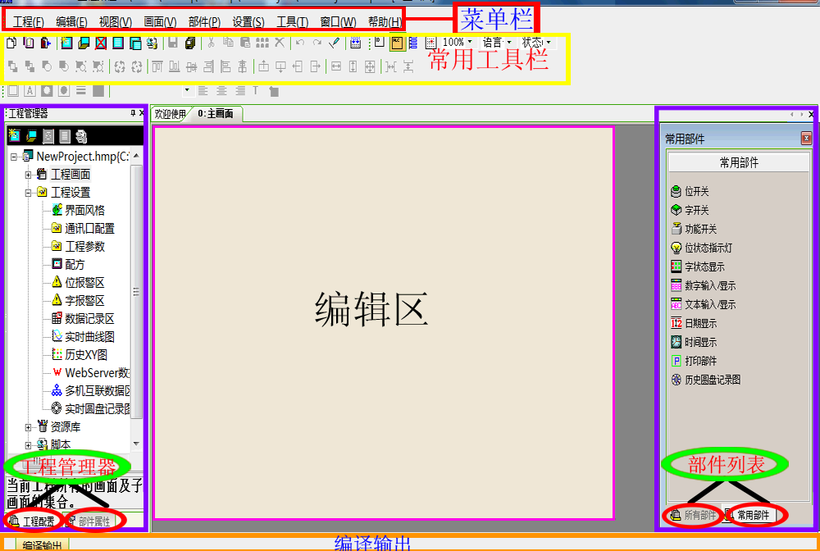
图2-3工程配置窗口

界面元素 |  | 说明
菜单栏 |  | 相关的工程配置信息
工具栏 |  | 新建工程、打开工程、新建画面、画面属性、删除画面、复制画面、工程编译等按钮
 |  | 选择多个部件时：统一设置部件大小、对齐、间距，字体颜色和大小等快捷按钮（如：左对齐、等高、等宽）
 |  | 显示部件名称和地址、部件列表、部件旋转、部件层次
工程管理器 | 工程画面 | 画面的选择和基本信息
工程管理器 | 工程设置 | 全局配置信息
工程管理器 | 资源库 | 地址标识库、字符串库和工程位图库的信息
工程管理器 | 脚本 | 全局函数、全局脚本、背景脚本
编辑区 |  | 存放部件的地方
部件列表 |  | 显示所有可用的部件
编译输出 |  | 检查工程状况（提示有warning不影响工程下载、提示有error工程不能下载，找到错误提示信息双击自动弹出错误位置

2.2 新建画面
建立一个新的画面，在工程管理器中选择菜单“画面/新建画面”，或者点击工具栏的“新建画面”按钮，出现“新建画面” 对话框，如图2-4。

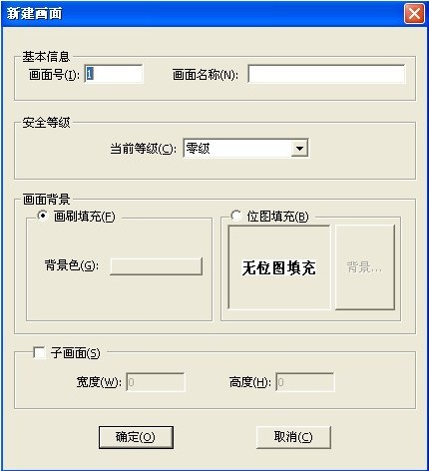
图2-4新建画面
界面元素 | 说明
基本信息 | 自定义的画面号和画面名称
安全等级 | 跳转到此画面时需要输入密码（参考2.4章）
画面背景 | 自定义颜色和位图填充画面背景
子画面 | 调整画面的大小（配合着位开关与直接画面 或字开关与间接画面 或功能开关一起使用）具体操作参见2.8章

2-3 部件的添加（功能开关为例）
在右侧【部件列表】中选择“功能开关”，移到【编辑区】内，双击“功能开关”弹出部件属性框如图2-5。

界面元素 |  | 说明
基本 | 指定画面 | 多个画面时跳转到指定的画面
基本 | 其他功能 | 根据选项提示
基本 | 显示控制 | 当条件地址满足时部件是否隐藏
文本 | 象征性的填入功能开关的作用和字体设置
图形 | 自定义部件外观
扩展 | 启用互锁 | 当条件地址满足时部件是否互锁
扩展 | 启用部件等级 | 设置部件密码等级使用该部件时需要输入密码（参考2.4章）
图2-5功能开关属性

2.4 安全机制，画面密码和部件密码
如果工程使用了安全等级，用户必须输入密码才能访问受保护的画面或者按键，安全等级的使用可以有效地保护设备，防止没有权限的人误操作。

软件提供两种安全保护方式：画面密码保护和按键密码保护。

画面密码（新建画面时需先设置安全等级设置）
每个画面都可以设定自己的安全等级，只有输入相应的密码才能访问同等级的画面。
【菜单栏】/【设置】/【工程参数】【安全等级及密码】或是【工程管理器】/【工程设置】/【工程参数】如图2-6.
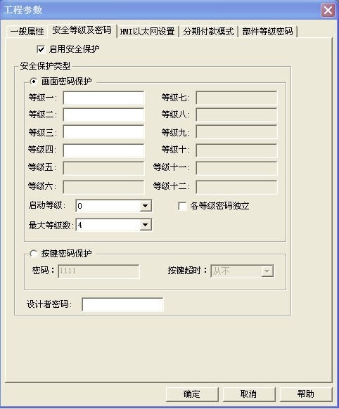
图2-6画面安全等级设置

界面元素 | 说明
使用安全等级 | 在工程中使用安全等级，默认为不使用。
画面密码保护 | 使用画面安全等级模式保护工程。
等级一 | 等级一的安全密码，系统地址位HSW404~HSW407，共8个字符。
等级二 | 等级二的安全密码，系统地址位HSW408~HSW411，共8个字符。
等级三 | 等级三的安全密码，系统地址位HSW412~HSW415，共8个字符。  （后面的等级密码地址类推）
启动等级 | 工程运行时，默认的安全等级。
各等级密码独立 | 勾选：每次进入高等级画面都需要输入密码。  不勾选：开机后第一次进入高等级画面需要输入密码，再次进入该等级画面就不需要输入密码。
按键密码保护 | 设置HMI的保护密码。
密码 | 按键保护的密码。
按键超时 | 当用户在设定的时间内没有触碰屏，则屏就自动锁起来，通过点击画面的功能开关的（密码保护），在弹出的键盘中输入密码，即可激活触摸屏
设计者密码 | 这个密码用于从HMI上传应用时，需要上传者输入密码。
画面安全等级说明
部件密码（先启用部件等级设置）
【菜单栏】/【设置】/【工程参数】【安全等级及密码】或是【工程管理器】/【工程设置】/【工程参数】如图2-7.

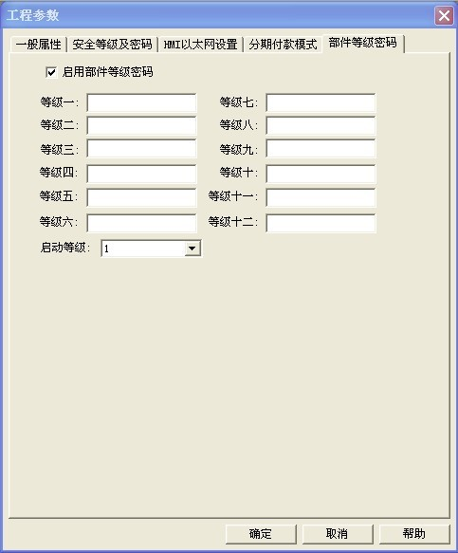
图2-7画面安全等级设置

界面元素 | 说明
等级一 | 等级一的安全密码，系统地址位HSW452~HSW455，共8个字符。
等级二 | 等级二的安全密码，系统地址位HSW456~HSW459，共8个字符。  （后面的等级密码地址类推）
等级十二 | 等级三的安全密码，系统地址位HSW496~HSW499，共8个字符。
是否启用部件等级密码 HSW500, 默认部件密码等级 HSW501
当前部件密码等级 HSW502

2.5图片导入 ，动画制作
图片导入：【菜单栏】/【设置】/【位图库】（一键添加或从目录批量添加）
动画制作：【菜单栏】/【设置】/【位图库】（新建位图—>选择位图的状态数—>下一步—>浏览—>下一步）
制作完成后在【位图库】中可找到图片或动画

2.6 报警机制，报警显示
软件的报警机制
当人机界面加载工程时，就会加载工程中的报警信息到人机的报警缓冲区，然后不停地循环监控报警数据，如果符合报警条件，就产生报警信息，并将该信息暂存到报警的系统缓冲区，如果缓冲区已满，系统就会按照先进先出的原则进行溢出处理。
软件支持字报警和位报警，也支持将报警的历史记录保存到CF卡、SD卡或者U盘。进行永久保存。

部件类型 | 报警条件
当前报警表 | 在【工程管理器】/【工程设置】/【位报警区】中填写
报警走马灯 | 在【工程管理器】/【工程设置】/【位报警区】中填写
历史报警表 | 在【工程管理器】/【工程设置】/【位报警区】中填写
报警记录显示 | 根据部件属性中设置的报警类型自行设定在【位报警区】或【字报警区】中填写

位和字报警区

以位报警区的录入与编辑为例

位报警信息可以通过下面方式进行。如图10-1所示。

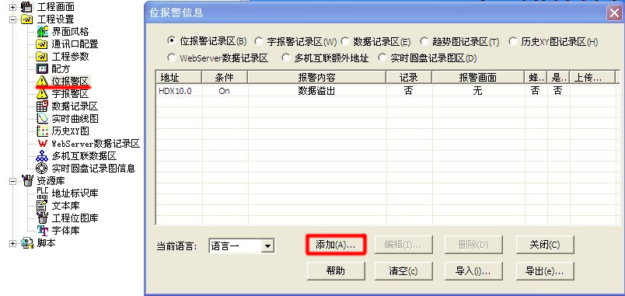
图10-1工程管理器中位报警区

点击添加，进入报警编辑对话框，位地址即可以从本地输入，也可以从地址库里选择。窗口的内容如图10-2所示。

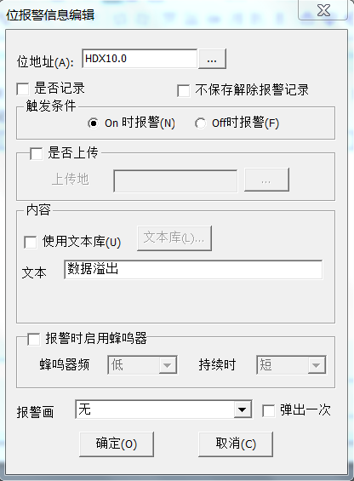
图10-3报警信息编辑
属性 | 说明
位报警 | 报警监控的位地址
是否记录 | 如果选择是，则该条数据的报警历史将保存到CF卡、CD卡或者U盘里
触发条件 | 报警发生的条件，该位的值为1(On)时报警，还是为0(Off)
内容 | 报警发生后，显示的文本内容
报警画面 | 点击右边下拉菜单可选择报警时是否跳出指定画面。如下图所示（注意：选择做的报警画面必须为子画面。）

2.7 图表曲线
部件类型 | 记录条件
历史趋势图 | 在【工程管理器】/【工程设置】/【数据记录区】中填写
数据记录显示 | 在【工程管理器】/【工程设置】/【数据记录区】中填写
历史圆盘记录 | 在【工程管理器】/【工程设置】/【数据记录区】中填写
百分比趋势图 | 在【工程管理器】/【工程设置】/【实时曲线图】中填写
趋势图 | 在【工程管理器】/【工程设置】/【实时曲线图】中填写
百分比趋势图 | 在【工程管理器】/【工程设置】/【历史XY图】中填写
圆盘记录区 | 在【工程管理器】/【工程设置】/【实时圆盘记录图信息】中填写

2.8 子画面使用
配合部件 | 使用方法
位开关、直接画面显示 | 1、位开关的开关类为（on）型用于打开子画面，监控地址与操作地址和间接画面显示地址一致2、间接画面显示部件的属性中设置画面编号和显示为窗口
字开关、间接画面显示 | 1、字开关的监控地址与操作地址和间接画面地址一致2、字开关属性的操作数设置为子画面的画面号
功能开关 | 1、功能开关属性中功能选择设置为弹出窗口，设定子画面编号2、在子画面中放一个功能开关功能选择设置为关闭窗口

- 编译
作用：检查工程是否有错
点击【工具栏】中或【菜单栏】/【工具】/【工程编译】
- 离线模拟、在线模拟
离线模拟：工程界面仿真的效果，不能查看与下位机的数值收发等通讯信息。
在线模拟：不需要有HMI只要在电脑串口中接上下位机，和现实零差距。
注：在线模拟时工程的【通讯口配置】中的【通信口】设置和电脑上的一致。
- 下载
5.1 串口下载
下载线是232的，当下载不了时按住屏的右上角进入工程测试界面再进行下载

5.2 USB下载，如何安装驱动，注意事项
一、请查看光盘配套视频教程 USB驱动的安装。
二、 工程下载流程介绍首先，请您找到PC 上的“工程上传下载”程序，图标如下所示：
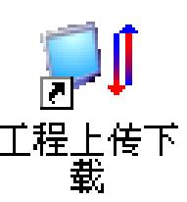
接着，双击运行它，这时您已经看到下载画面了，如下图所示：
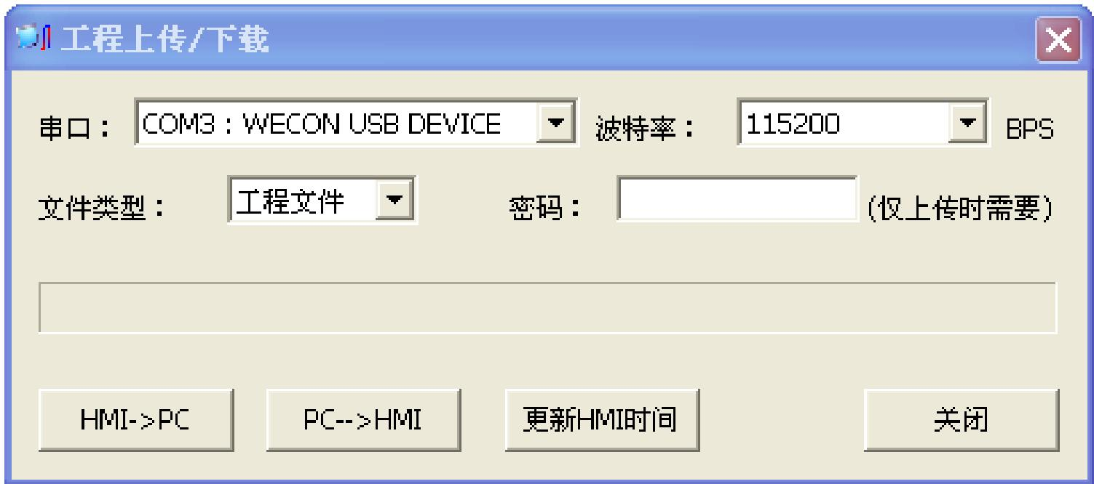
接着，点击“PC�HMI ”按钮，就可以开始下载操作了：第一步是选择工程文件，选择完工程后，点击“打开”，这时正式开始下载了，分别出现如下画面：
- 调试
通讯不上通常是通讯参数和通讯线的问题
当通讯不上时要注意：以上信息是否设置正确了，再检查通讯线是否故障或做错了。

请多多参考软件帮助文档！

